Tisková zpráva

společností HENNLICH s.r.o. a igus®
Energetický řetěz C6: nový design a otěruvzdorný materiál

Přinášíme konstrukční návrh systému přívodů energií, který téměř nic neváží a neuvolňuje do prostředí žádné částice. Díky tomu splňuje nejpřísnější kritéria na čistotu prostředí

Litoměřice/Kolín nad Rýnem, 27. ledna 2022 - Vysoká odolnost proti otěru je pro strojní součásti v čistých prostorech klíčová. Společnost igus zastoupená v Česku firmou HENNLICH vyvinula nový energetický řetěz C6, který splňuje podmínky nejvyšších tříd čistoty podle ISO. Nový řetěz je navržen speciálně pro dlouhé samonosné aplikace a pro čisté prostory. Díky novému systému spojení článků a speciálně tribologicky optimalizovanému polymeru má toto řešení hladší povrch, snadněji se montuje a prakticky neuvolňuje do prostoru žádné částice.

Jan Švarc, produktový manažer pro systémy energetických řetězů ve společnosti HENNLICH: „Nový energetický řetěz je pokračovatelem úspěšných řad E6 a E6.1, které se používají po celém světě a byly optimalizovány v rámci nového konstrukčního návrhu. S novým systémem přívodu energií mohou být kabely a hadice vedeny i na středních pojezdových vzdálenostech v čistých prostorech, např. ve výrobě elektroniky a polovodičů, v balicích strojích, ve zdravotnické technice a také ve farmaceutické výrobě.“

Označení řetězu C6 odkazuje k oblasti použití v čistých provozech (Cleanroom) a číslo 6 určujte počet dílů, ze kterých se skládá každý článek. V řetězu je použit nový typ spojovacího systému jednotlivých článků, díky kterému se řetěz snadno montuje, je lehký a zároveň pevný a tlumí vibrace. "Zmenšili jsme styčnou plochu článků při pohybu na minimum, tím jsme zajistili extrémně nízký otěr a tichý provoz," vysvětluje Jan Švarc. "Kromě toho jsme s využitím našich znalostí o pohybových plastech vyvinuli nový materiál optimalizovaný pro styk s kabely. Ten dále minimalizuje tření." Nová konstrukce je navíc o 74 procent lehčí ve srovnání s předchozí řadou.
C6 splňuje podmínky pro nejvyšší třídy čistoty

Nápad na vytvoření série C6 vznikl ve spolupráci s Fraunhofer IPA, Institutem pro výrobu elektroniky a automatizace. Řetěz byl podroben náročným testům a na jeho vývoji pracovali přímo odborníci z oboru, kteří se zabývají výzkumem čistých prostředí. Série testů nového energetického řetězu v současné době probíhá v laboratoři firmy igus v Kolíně nad Rýnem. "První testy ukazují vysokou odolnost řetězu proti otěru, takže jsme velmi optimističtí, že splní požadavky pro čistotu dle ISO třídy 1," říká Jan Švarc. Nová konstrukce řetězu počítá s budoucími požadavky na čisté prostory, které budou ještě přísnější ohledně povolené koncentrace částic, než platí momentálně pro třídu 1 dle ISO.

Obrázek:

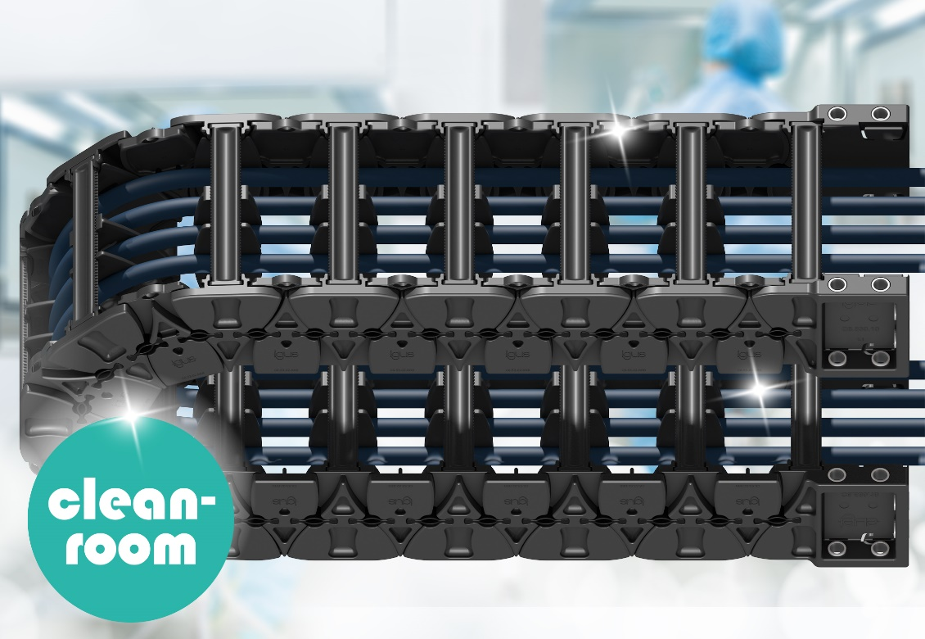

Popisek: Nový energetický řetěz C6 pro čisté prostory se vyznačuje lehkou konstrukcí a vysokou odolností proti oděru. (foto: HENNLICH/igus)

Kontakt pro média:
Ing. Martin Jonáš
PR manažer
HENNLICH s.r.o.
Tel: 724 269 811
e-mail: jonas@hennlich.cz

O firmě HENNLICH s.r.o.:

Společnost HENNLICH je důležitým partnerem pro společnosti ze strojírenského, automobilového, chemického, papírenského či důlního průmyslu. Bohaté zkušenosti má s dodávkami komponentů i celých systémů pro výrobce oceli, energií, investičních celků a hydrauliky. Zaměřuje se také na dynamicky rostoucí obor životního prostředí, zabývá se například instalacemi tepelných čerpadel. Na domácím trhu působí od roku 1991.
Litoměřická firma je součástí evropské skupiny HENNLICH. Historie skupiny HENNLICH sahá do roku 1922, kdy v severočeském Duchcově založil Hermann A. Hennlich firmu specializovanou na dodávky pro strojírenství a doly. Od konce války společnost sídlí v rakouském Schärdingu. Po roce 1989 rozšířila aktivity i do dalších zemí střední a východní Evropy. S více než 800 spolupracovníky působí v 18 evropských zemích.

